Asynchronous Learning for
Grade 4-6 Core French

Week of Feb 15, 2021

Note: For this task, students must have an Idéllo account in order to access the video.
If you already have a student account (username and password) from previous years, you may continue to use it.
If you don’t have a student account, please create your free student account using code 03n7pv3718mp6.
For information and tutorials that show how to create an account, please visit TDSB FSL Resources for Families.
Please keep track of your username and password carefully.

But d’apprentissage: Je lis une histoire et une affiche et j’utilise des stratégies pour comprendre. J’explore et j'identifie des stratégies pour comprendre le nouveau vocabulaire et pour faire des liens. J'explore les façons dont je suis unique. J'apprends à comprendre que nous sommes tous différents et que nous devons respecter ces différences.
Bonjour les amis! Cette semaine, nous allons explorer l'idée de l'identité et comment chaque personne est importante et unique.

Utilise ce dictionnaire visuel pour t’aider ou pour ajouter des nouveaux mots.
Les enfants d’aujourd’hui peuvent être les influenceurs de l’avenir. Chaque personne a ses propres forces. Chaque personne est capable! TU ES CAPABLE!  - Pense à une chose que tu peux essayer de changer. Remplis cette représentation pour partager ton idée.  Voici les Instructions:  - Sur la diapo 2, fais une représentation personnalisée de toi-même. Tu peux construire un visage, ou tu peux utiliser un bitmoji, un avatar ou une autre image.  - Remplis la bulle de texte avec ton idée. Qu’est-ce que tu veux changer dans le monde?  Des phrases utiles:  Je vais essayer de changer, je peux changer, je vais changer...  - Tu peux ajouter d’autres éléments visuels à ta diapositive, si tu veux! (la couleur de l’arrière-plan, la couleur du texte, les images, les photos, etc) | Qu’est-ce qui te rend unique? Par exemple, nos cheveux peuvent nous rendre uniques!  Est-ce que tes cheveux sont frisés (curly), raides (straight), fins (thin), épais (thick), courts (short), longs, crépus (kinky) ou lisses (smooth)? De quelle couleur? (voir la page 3 pour des couleurs)  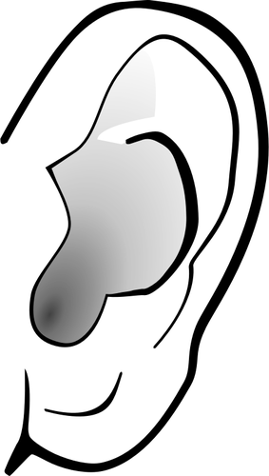Écoute et lis le livre Les cheveux dans le site Story books Canada.  Quels mots sont familiers? Utilise des stratégies pour comprendre le texte:  - regarder les mots familiers  - regarder les mots semblables à une autre langue  - regarder les images  Comment est-ce que tu peux décrire tes cheveux?  (utilise des mots dans la question en haut et dans le livre pour t’ aider et n'oublies pas de les ajouter dans ton dictionnaire personnel visuel)
Elise Gravel explore aussi les différents types de cheveux dans son affiche, Tes cheveux sont beaux. Regarde l’affiche.

- Qu’est-ce que tu vois?
- Combien de personnes est-ce que tu vois?
- Que remarques-tu sur les cheveux des personnages?
- Comment sont les personnages? (les cheveux, la taille des cheveux, la texture, la couleur des cheveux…) Décris chaque personnage que tu vois.
  - le personnage est…
  - le personnage a les cheveux…
  - le personnage est unique parce que…
  - les cheveux du personnage ...sont...
  - il/elle a les cheveux…

- Quelles questions as-tu?
- Comment est-ce que tu es unique?
- Parles-en à un membre de ta famille ou à un(e) ami(e).

Utilise des mots que tu as appris avec la lecture pour décrire les personnages.
Maintenant, fais un dessin de toi-même. Décris ton dessin. En quoi es-tu fier/fière (proud)?

